ФЕДЕРАЛЬНОЕ АГЕНСТВО СВЯЗИ

Ордена Трудового Красного Знамени федеральное государственное

бюджетное образовательное учреждение высшего образования

Московский Технический Университет Связи и Информатики

(МТУСИ)



Кафедра информатики

Дисциплина Информатика

Лабораторная работа № 01-04

«Программирование алгоритмов разветвляющих структур»

Вариант № 16

Выполнил: Калининский Даниил

Студент 1-ого курса ОТФ 2

Группы БИН1703

Преподаватель: Волков Андрей Иванович

Москва 2017

Содержание

1 Задание 3

2 Форма проекта 5

3 Схема алгоритма программы 6

4 Таблица свойств объектов 9

5 Текст программы 10

6 Результат тестирования программы 15

7 Доказательство тестирования программы 16

# **1 Задание**

**1)** Изучить вопросы программирования алгоритмов разветвляющихся структур.

**2)** Создайте приложение с именем **Проект 4.4.**

**3)** Выбрать вариант задания.

**4)** Проведите формализацию поставленной задачи.

**5)** Разработайте графический интерфейс пользователя.

**6)** Составьте схемы алгоритмов решения поставленной задачи.

**7)** Напишите программный код процедур пользователя в соответствии со схемами алгоритмов. Обмен данными между процедурами должен осуществляться через параметры, без использования глобальных переменных. Событийная процедура должна содержать только операторы вызова пользовательских (общих) процедур.

**8)** Докажите правильность полученных результатов заранее разработанных тестах для всех ветвей программы.

В таблице 1 представлен индивидуальный вариант задания.

Таблица 1 – Индивидуальный вариант задания

|  |  |
| --- | --- |
| Вариант | Задача |
| 16) | t= |

Алгоритм решения данной задачи представляет собой комбинацию вычисления сложной функции с условием и выбора наименьшего (наибольшего) из нескольких значений. Он использует все виды разветвлений, и программируется с использованием как однострочных, так и блочных операторов **If.**

Данная задача решается с помощью процедуры **Razv()**, которая, получив в качестве входных параметров аргументы **x, y, a**, возвращает вычисленное значение **t** и номер ветки разветвляющейся функции **n**. Процедура **vivod()** предназначена для вывода в текстовое поле полученного значения функции **r** вещественного типа (**Double**) и для вывода номера **n** ветки разветвления целого типа (**Integer**), т.е. имеет аргументы разного типа, поэтому она является перегружаемой и объявлена как **Overloads**.

# **2 Форма проекта**

На рисунке 1 изображена форма проекта **Проект 4.4.**

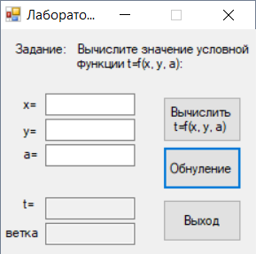

Рисунок 1 – Форма проекта

# **3 Схема алгоритма процедуры и программы**

Схема алгоритма процедуры Razv() представлена на рисунке 2, схема алгоритма процедуры TextBox_KeyPress() представлена на рисунке 3 и схема алгоритма программы на рисунке 4.

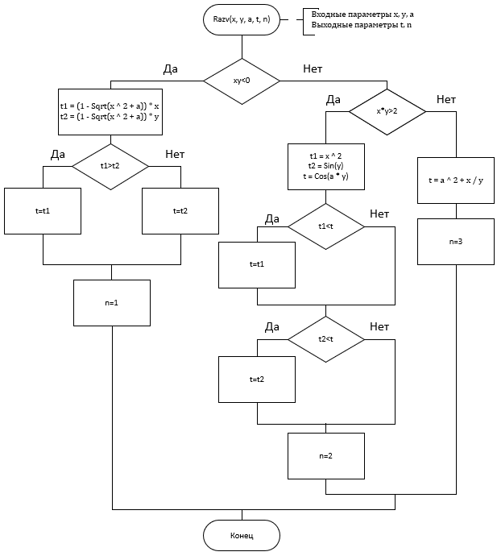

Рисунок 2 – Схема алгоритма процедуры Razv()

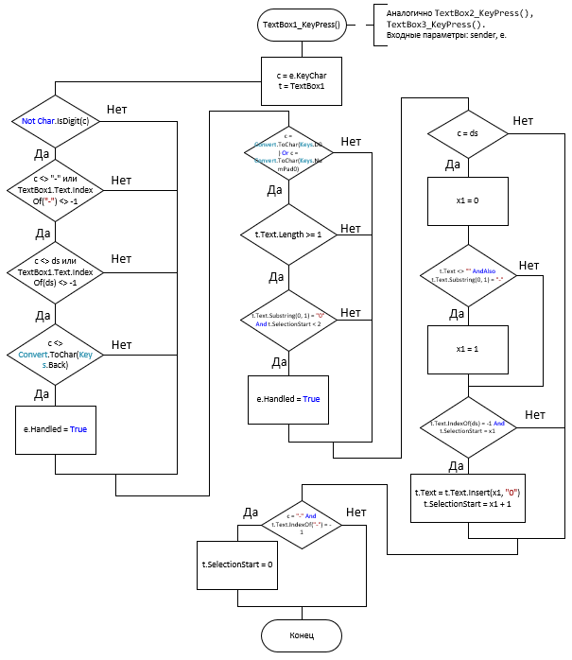

Рисунок 3 – Схема алгоритма процедур TextBox_KeyPress()

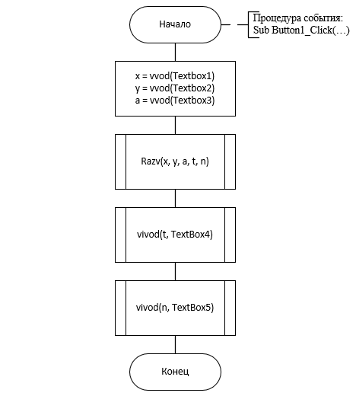

Рисунок 4 – Схема алгоритма программы

# **4 Таблица свойств объектов**

В таблице 2 можно узнать свойства всех объектов программы.

Таблица 2 – Свойства объектов

|  |  |  |  |
| --- | --- | --- | --- |
| **Объект** | **Имя объекта** | **Свойство** | **Значение свойства** |
| Форма | Form1 | Name | Form1 |
| Text | Лабораторная 04.01 |
| Метка | Label1 | Text | Задание: |
| Метка | Label2 | Text | Вычислите значение условной функции t=f(x, y, a): |
| Метка | Label3 | Text | x= |
| Метка | Label4 | Text | y= |
| Метка | Label5 | Text | a= |
| Метка | Label6 | Text | t= |
| Метка | Label7 | Text | ветка |
| Текстовое поле | TextBox1 | Name | TextBox1 |
| Текстовое поле | TextBox2 | Name | TextBox2 |
| Текстовое поле | TextBox3 | Name | TextBox3 |
| Текстовое поле | TextBox4 | Name | TextBox4 |
| Текстовое поле | TextBox5 | Name | TextBox5 |
| Кнопка | Button1 | Name | Button1 |
| Text | Вычислить t=f(x, y, a) |
| Кнопка | Button2 | Name | Button2 |
| Text | Выход |

# **5 Текст программы**

Option Strict On

Imports System

Imports System.Globalization

Imports System.String

Imports System.Windows.Forms

Imports System.Math

Public Class Form1

Private x1 As Integer

Private x3 As Double

Private nfi As NumberFormatInfo = NumberFormatInfo.CurrentInfo

Private ds As Char = nfi.NumberDecimalSeparator

Private Sub TextBox1_KeyPress(ByVal sender As System.Object, _

ByVal e As KeyPressEventArgs) Handles TextBox1.KeyPress

Dim c As Char, t As TextBox

c = e.KeyChar

t = TextBox1

If Not Char.IsDigit(c) Then

If c <> "-" Or t.Text.IndexOf("-") <> -1 Then

If c <> ds Or t.Text.IndexOf(ds) <> -1 Then

If c <> Convert.ToChar(Keys.Back) Then

e.Handled = True

End If

End If

End If

End If

If c = Convert.ToChar(Keys.D0) Or _

c = Convert.ToChar(Keys.NumPad0) Then

If t.Text.Length >= 1 Then

If t.Text.Substring(0, 1) = "0" _

And t.SelectionStart < 2 Then

e.Handled = True

End If

End If

End If

If c = ds Then

x1 = 0

If t.Text <> "" AndAlso _

t.Text.Substring(0, 1) = "-" Then x1 = 1

If t.Text.IndexOf(ds) = -1 And _

t.SelectionStart = x1 Then

t.Text = t.Text.Insert(x1, "0")

t.SelectionStart = x1 + 1

End If

End If

If c = "-" And t.Text.IndexOf("-") = -1 Then

t.SelectionStart = 0

End If

End Sub

Private Sub TextBox2_KeyPress(ByVal sender As System.Object, _

ByVal e As KeyPressEventArgs) Handles TextBox2.KeyPress

Dim c As Char, t As TextBox

c = e.KeyChar

t = TextBox2

If Not Char.IsDigit(c) Then

If c <> "-" Or t.Text.IndexOf("-") <> -1 Then

If c <> ds Or t.Text.IndexOf(ds) <> -1 Then

If c <> Convert.ToChar(Keys.Back) Then

e.Handled = True

End If

End If

End If

End If

If c = Convert.ToChar(Keys.D0) Or _

c = Convert.ToChar(Keys.NumPad0) Then

If t.Text.Length >= 1 Then

If t.Text.Substring(0, 1) = "0" _

And t.SelectionStart < 2 Then

e.Handled = True

End If

End If

End If

If c = ds Then

x1 = 0

If t.Text <> "" AndAlso _

t.Text.Substring(0, 1) = "-" Then x1 = 1

If t.Text.IndexOf(ds) = -1 And _

t.SelectionStart = x1 Then

t.Text = t.Text.Insert(x1, "0")

t.SelectionStart = x1 + 1

End If

End If

If c = "-" And t.Text.IndexOf("-") = -1 Then

t.SelectionStart = 0

End If

End Sub

Private Sub TextBox3_KeyPress(ByVal sender As System.Object, _

ByVal e As KeyPressEventArgs) Handles TextBox3.KeyPress

Dim c As Char, t As TextBox

c = e.KeyChar

t = TextBox3

If Not Char.IsDigit(c) Then

If c <> "-" Or t.Text.IndexOf("-") <> -1 Then

If c <> ds Or t.Text.IndexOf(ds) <> -1 Then

If c <> Convert.ToChar(Keys.Back) Then

e.Handled = True

End If

End If

End If

End If

If c = Convert.ToChar(Keys.D0) Or _

c = Convert.ToChar(Keys.NumPad0) Then

If t.Text.Length >= 1 Then

If t.Text.Substring(0, 1) = "0" _

And t.SelectionStart < 2 Then

e.Handled = True

End If

End If

End If

If c = ds Then

x1 = 0

If t.Text <> "" AndAlso _

t.Text.Substring(0, 1) = "-" Then x1 = 1

If t.Text.IndexOf(ds) = -1 And _

t.SelectionStart = x1 Then

t.Text = t.Text.Insert(x1, "0")

t.SelectionStart = x1 + 1

End If

End If

If c = "-" And t.Text.IndexOf("-") = -1 Then

t.SelectionStart = 0

End If

End Sub

Function vvod(ByVal T As TextBox) As Double

Return Val(T.Text)

End Function

Overloads Sub vivod(ByVal Z As Double, ByVal T As TextBox)

T.Text = CStr(Z)

End Sub

Overloads Sub vivod(ByVal Z As Integer, ByVal T As TextBox)

T.Text = CStr(Z)

End Sub

Sub Razv(ByVal x As Double, ByVal y As Double, ByVal a As Double, _

ByRef t As Double, ByRef n As Integer)

Dim t1, t2 As Double

If x * y < 0 Then

If a < 0 And Abs(a) > x ^ 2 Then _

MsgBox("Данное сочетание входных переменных " + _

"не имеет решение, так как a<0 и Abs(a)>x^2")

t1 = (1 - Sqrt(x ^ 2 + a)) * x

t2 = (1 - Sqrt(x ^ 2 + a)) * y

If t1 > t2 Then

t = t1

Else

t = t2

End If

n = 1

ElseIf x * y > 2 Then

t1 = x ^ 2 : t2 = Sin(y) : t = Cos(a * y)

If t1 < t Then

t = t1

End If

If t2 < t Then

t = t2

End If

n = 2

Else

If y = 0 Then MsgBox("Данное сочетание входных переменных не имеет решение, так как y=0")

t = a ^ 2 + x / y

n = 3

End If

End Sub

Private Sub Button1_Click(ByVal sender As System.Object, ByVal e As _

System.EventArgs) Handles Button1.Click

Dim x, y, a, t As Double

Dim n As Integer

x = vvod(TextBox1) : y = vvod(TextBox2) : a = vvod(TextBox3)

Razv(x, y, a, t, n)

vivod(t, TextBox4) : vivod(n, TextBox5)

End Sub

Private Sub Button2_Click(ByVal sender As System.Object, ByVal e As _

System.EventArgs) Handles Button2.Click

End

End Sub

Private Sub Button3_Click(ByVal sender As System.Object, ByVal e As System.EventArgs) Handles Button3.Click

TextBox1.Text = ""

TextBox2.Text = ""

TextBox3.Text = ""

TextBox4.Text = ""

TextBox5.Text = ""

End Sub

End Class

# **6 Результат тестирования программы**

На рисунке 4-6 показаны результаты тестирования программы **Проект 4.4.**

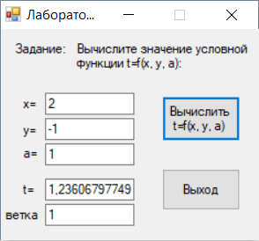

Рисунок 4 – Результат программ

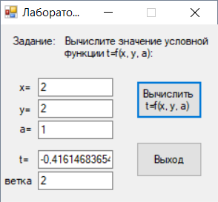

Рисунок 5 – Результат программ

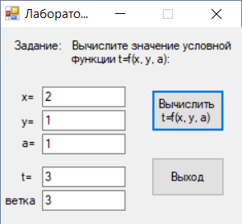

Рисунок 6 – Результат программ

# **7 Доказательство тестирования программы**

Разработаны тестовые исходные данные для контрольного решения, проверяющие все ветви процедуры функции, и получены результаты в таблице 3.

Таблица 3 – Доказательство результата программы

|  |  |  |  |  |
| --- | --- | --- | --- | --- |
| Исходные данные | | | Результаты | № ветви |
| x=2 | y=-1 | a=1 | t=1,23606797749 | n=1 |
| x=2 | y=2 | a=1 | t=-0,41614683654 | n=2 |
| x=2 | y=1 | a=1 | t=3 | n=3 |

При тестовых данных результаты ручного расчета и вычисления на компьютере совпадают.